CONDUCTEUR
Assemblée générale 2026



ALISSON

Mesdames, Messieurs, chers sociétaires,

Bonsoir à toutes et à tous et bienvenue à l’Assemblée Générale de votre caisse de Crédit Mutuel.
Merci d’être présents ce soir. Je sais que vos agendas sont bien remplis…et qu’entre une soirée canapé devant « Danse avec les Stars », une série ou un bon repas…vous avez choisi l’Assemblée Générale.

[PAUSE – sourire]

Et pour ça… merci beaucoup.
On dit souvent que les banques prennent des décisions pour leurs clients.
Au Crédit Mutuel, vous le savez certainement, nous faisons les choses différemment ce sont les clients qui participent aux décisions de leur banque.
Et c’est exactement pour cela que nous sommes réunis ce soir : parce que cette banque vous appartient à vous, les sociétaires.
Ce soir, nous allons revenir sur l’année écoulée, parler des projets menés sur notre territoire, et partager avec vous la dynamique de votre caisse.

[REGARDER LA SALLE]

Et promis… nous allons essayer de rendre cela clair, intéressant…et même parfois un peu divertissant.

Je vais commencer par me présenter. Je m’appelle Alisson BERCOT et je travaille pour la direction régionale en tant qu’animatrice commerciale sur le marché des particuliers et j’ai le plaisir, de vous accompagner tout au long de cette Assemblée Générale.
A mes côtés ce soir, Messieurs Rémy GIRARD, Président du Conseil d’Administration. Christian GIROD Président du Conseil de Surveillance et Thierry ALLEMAND, Directeur de votre caisse de Crédit Mutuel.
Je profite de ces présentations pour les remercier pour leur confiance et j’invite Rémy à me rejoindre.

Alisson va ensuite se positionner près des scrutateurs

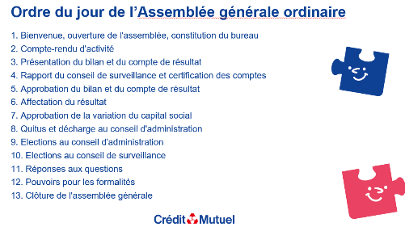

REMY

Bonsoir à toutes et tous,

Nous sommes très heureux de vous retrouver ce soir à l'occasion de notre A.G. annuelle et vous remercions de votre confiance et de l'intérêt que vous portez à notre Caisse et plus globalement au Crédit Mutuel.
LA Caisse de Besançon ST Claude est composée de 3 points de vente, le siège rue Jean Wyrsch qui vous accompagne depuis 1968, l’agence d’Ecole Valentin depuis 1997 et la plus récente Rioz depuis 2007.
L'A.G. reste, certes, un événement statutaire mais c'est aussi un moment convivial et de rencontre

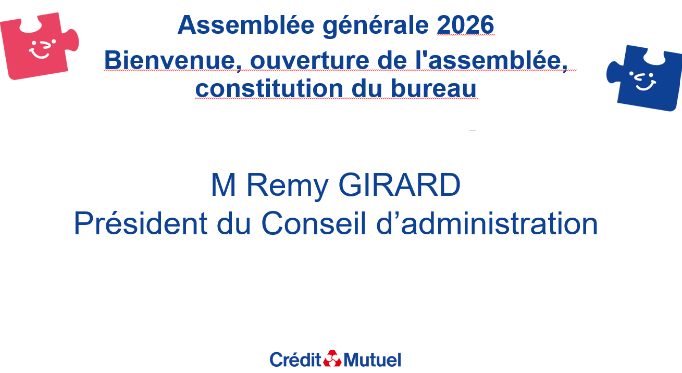

Afin de nous permettre d'ouvrir les travaux de cette assemblée je vais appeler 2 scrutateurs
Présentation par Alisson

Alisson se déplace dans la salle pour les présenter et indiquer leur rôle :
Leur mission est très importante : ils vont veiller au bon déroulement des votes et s’assurer que tout se passe dans les règles.
En résumé… ce sont les gardiens de la démocratie mutualiste ce soir.
Tendre les micros

Mme ROYO Christiane

M Corbet Jean Luc

Merci à eux d’avoir accepté cette mission… et rassurez-vous, normalement tout devrait bien se passer !

REMY

M. Thierry ALLEMAND, notre Directeur de la caisse, assurera la fonction de secrétaire, conformément aux dispositions statutaires. J’assurerai la Présidence de l’Assemblée.
Le Bureau ainsi constitué, nous pouvons déclarer la séance ouverte.

Je précise que nous tenons à votre disposition l'ensemble des documents nécessaires au déroulement de cette Assemblée Générale.

[(Pour mémoire sans les citer)
- Les statuts de la caisse.
- Les feuilles d’émargement des sociétaires ayant voté directement ou en tant que représentants avec des pouvoirs
- Le texte des résolutions soumises à l'assemblée.
- Un exemplaire du journal d'annonces légales contenant l'avis de convocation
- L'inventaire, le bilan, le compte d'exploitation générale et le compte de résultats de l'exercice écoulé.
- Le rapport général et le rapport spécial de l'inspection
(prendre avec vous le tableau extrait de INVIT des votes réalisés en amont de l’AG sur lequel vous ajouterez les votes réalisés pendant l’AG).]

Je vous propose de démarrer nos travaux sans plus attendre.

Comme en 2025, nous avons mis à disposition des sociétaires, de nombreuses informations, le bilan, l’explication des résolutions, la présentation des élus de la Caisse et des candidats. Vous avez pu voter en amont de notre assemblée générale dans votre Banque à Distance, sur votre smartphone ou votre ordinateur ou également en Caisse.

Ces votes réalisés de manière anticipée seront bien entendu ajoutés à ceux que vous exprimerez ce soir durant notre assemblée générale.

Parmi les sociétaires présents ce soir, vous êtes nombreux à avoir déjà voté par anticipation dans votre espace banque à distance ou en Caisse.

Seuls les sociétaires qui n’ont pas déjà voté ont reçu un carton de vote lors de l’émargement. Vous seuls pourrez voter ce soir en levant votre main avec ce carton de vote.

Les sociétaires qui ont déjà voté dans leur espace banque à distance ou en Caisse n’ont pas de carton à lever car on ne peut voter qu’une fois !

« Nous allons commencer nos travaux avec le rapport moral de notre caisse que je vais vous présenter. »



En tant que sociétaire de la Caisse, votre implication est essentielle au bon fonctionnement de notre modèle mutualiste. Qui s’appuie sur notre différence avec les autres banques et un véritable pouvoir de décision local.

Nous avons une forte dynamique locale.

Chacun d'entre vous, avec la part sociale que vous détenez, avez le même pouvoir de décision.
Une personne = Une voix.
Ce principe est incontournable.

Être sociétaire c'est la garantie d'un modèle, d'un fonctionnement non centralisé.
Être sociétaire signifie donc que vous êtes coopérateurs en ayant élu parmi votre Sociétariat, des personnes qui vous représentent en veillant à la pérennité de la coopérative dans 2 Conseils. Le Conseil d’administration et le Conseil de Surveillance.

Je vais d’ailleurs demander à Alisson de rappeler leurs rôles et nous allons vous les présenter.

ALISSON : Fait venir les élus sur l’estrade et applaudir (salarié à prévenir)

Alisson - Présentation du Conseil d’Administration

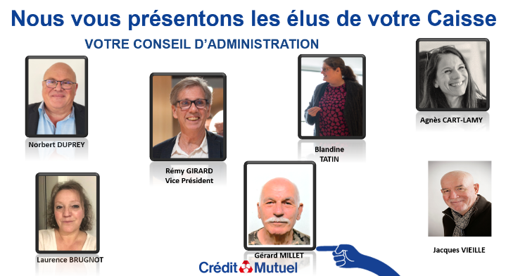

Une caisse de Crédit Mutuel est composée de plusieurs entités et doit répondre à plusieurs exigences. La première est de s’appuyer sur des administrateurs engagés au service de leur territoire et des sociétaires.
Leur rôle est essentiel puisqu’ils participent aux orientations de la caisse, aux décisions stratégiques et vous représentent, vous les sociétaires.

Je vais inviter les membres du Conseil d’Administration à nous rejoindre sur scène svp.

Présentation par Rémy

Rémy

Laurence BRUGNOT élue depuis 2022
Agnès CART LAMY élue depuis 2023
Blandine TATIN élue depuis 2016
Norbert DUPREY élu depuis 2001
Gérard MILLET élu depuis 1999
Jacques VIEILLE élu depuis 2022
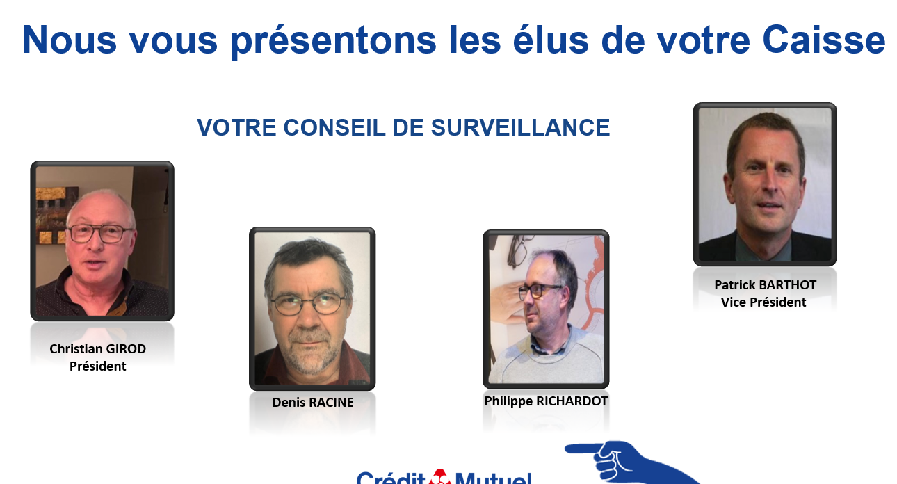

Présentation du Conseil de Surveillance

Alisson

Après le conseil d’administration je vais vous présenter le Conseil de Surveillance.

Leur rôle est simple : veiller à ce que tout fonctionne correctement et que les décisions soient prises dans le respect des règles.
En quelque sorte… ce sont les vigies de la gouvernance de la caisse.
Merci à eux pour leur engagement et leur vigilance. Et je les invite également à me rejoindre.

Présentation par Christian

CHRISTIAN

Patrick BARTHOT élu depuis 2023
Denis RACINE élu depuis 2024
Philippe RICHARDOT élu depuis 2019
Jean Luc MANSO membre émérite élu de 2009 à 2024

Alisson

Si on souhaite être un peu plus concret, les conseils en 2025 se sont réunis 14 fois, ont suivi 26 formations.

Je tiens à préciser, si toutefois il le fallait que ces personnes donnent de leur temps bénévolement.

Merci à vous pour votre temps et pour votre engagement !

D’ailleurs Thierry, je crois que tu veux ajouter qqch sur cette notion d’engagement.

THIERRY

Merci Alisson, oui je voudrais saluer particulièrement ce soir 2 élus qui vont quitter les Conseils à l’issue de l’AG

Gérard MILLET notre Scout à nous, toujours là pour aider, fidèle sociétaire depuis 1968 soit la création de la caisse, c’est notre 594ème sociétaire, élu au CA depuis 1999, il est aujourd’hui touché par la limite d’âge, un grand merci à toi Gérard !

Je voudrais maintenant saluer Jean Luc MANSO, membre émérite du CS, élu depuis 2009, toujours engagé pour les autres Jean Luc est lui aussi d’une fidélité exemplaire, c’est le 24ème sociétaire de la caisse ! Merci beaucoup à toi aussi pour ces années d’engagement au sein de la caisse Jean Luc !

Alisson remise des coffrets



REMY:

Gérard et Jean Luc sont la parfaite illustration du rôle des Conseils au niveau local où nous veillons à vous représenter loyalement, objectivement en veillant notamment à ce que la caisse puisse vous permettre de réaliser vos projets. Au niveau national le Crédit Mutuel veille à un engagement sociétal fort pour contribuer au bien commun…c’est le mutualisme et l’ADN du Crédit Mutuel

ALISSON : « et ça change tout ? »

REMY : « Eh Bien regarde ! »



film PRESENTATION DES VALEURS DU CM

Jeu de question réponse entre PCA et Alisson ?

A : Rémy, sur la vidéo, il est question d’accompagner les ménages dans la rénovation énergétique de leur habitat, Comment cela se traduit-il sur la caisse de Besançon Saint-Claude ?
R : Avant de te répondre, ma chère Alisson, sache que la Caisse de Besançon St Claude a participé l’an dernier à la rénovation énergétique de 42 logements ce qui montre déjà l’intérêt que porte l’équipe à cette préoccupation environnementale. Cet intérêt se traduit par un ensemble de solutions qui s’adapte à la spécificité des demandes. D’ailleurs, je vous encourage cher sociétaire, si vous avez ce type de projet, à prendre contact avec votre conseiller qui saura vous aiguiller.
A : Je m’interroge également sur les actions menées auprès des associations locales.
R : C’est-à-dire ?
A : C’est-à-dire que concrètement, si je vais dans le bureau de mon conseiller pour mon association, il me propose quoi ?
R : il va te proposer un accompagnement destiné aux associations notamment par le biais du dividende sociétal…
A : le quoi ?



dia sur dividende sociétal

R : Elle veut vraiment me piéger hein ! Mais toujours pas pour cette fois-ci, le Dividende sociétal, c’est très factuel : 15% des bénéfices du crédit mutuel sont reversés pour la bonne cause.
A : Ah ben pour quelque chose qui devait être factuel, on est quand même encore assez flou!
R : Alors Alisson, si tu as besoin de clarté, en 2025, c’est 93 associations qui ont bénéficié de la gratuité de leurs services bancaires, c’est 16 personnes qui ont pu s’offrir un vélo électrique ou 20 étudiants qui ont pu se concentrer sur leur avenir parce que le Dividende sociétal a pris en charge les intérêts des prêts.
A : Ah mais super ! Donc le Crédit Mutuel agit au niveau national, mais également en local. Une affaire qui roule !
R : Exactement, mais tu sais qu’on peut aller encore plus loin ?
A : Regard dubitatif
R : Alisson, connais-tu le LEA ? Le livret d’épargne pour les autres alors ça fait pompeux comme ça mais c’est une façon d’agir de manière individuelle pour le collectif.
A : Dis-m’en plus, tu m’intrigues
R : Grâce au LEA, tu peux reverser tout ou partie des intérêts générés par ce livret à une ou plusieurs associations.



DIA LEA

Le taux du livret est bonifié grâce au dividende sociétal et, en plus des intérêts, tu bénéficies d’une réduction fiscale, c’est gagnant- gagnant.
Le LEA répond parfaitement aux valeurs du Crédit Mutuel.
Une démarche philanthropique à l'égard d'associations œuvrant pour aider les plus précaires, ou soutenir des ambitions vertueuses.
N'hésitez pas à solliciter vos conseillers(res) Quel que soit le montant placé sur un LÉA sachez qu'il contribuera même petitement à apporter un peu de bonheur autour de vous.
A : En tout cas, merci Rémy pour la qualité de cet échange, j’ai tout compris.
R : Merci à toi. Et dire que tout ça n’a même pas été préparé…

Rémy retourne au pupitre

Avant de passer la parole à Thierry pour la présentation du bilan je voudrais insister sur la force du mutualisme qui doit être une réponse au doute, à l'incertitude en participant à une transition pour un monde plus juste et plus durable.

Merci de votre attention !

Je passe la parole à Thierry pour la présentation du bilan et du compte de résultat.



Alisson va chercher les membres de l’équipe à l’accueil + Stéphane (photo)

Merci M Le Président, merci ALISSON, j’ai la mission de vous présenter les chiffres du bilan de votre caisse sur l’année écoulée.

Mais avant tout, je souhaite mettre en avant ceux qui sont à votre service et ont contribué à la réalisation de ces résultats.

Faire Défiler les DIA au fur et à mesure
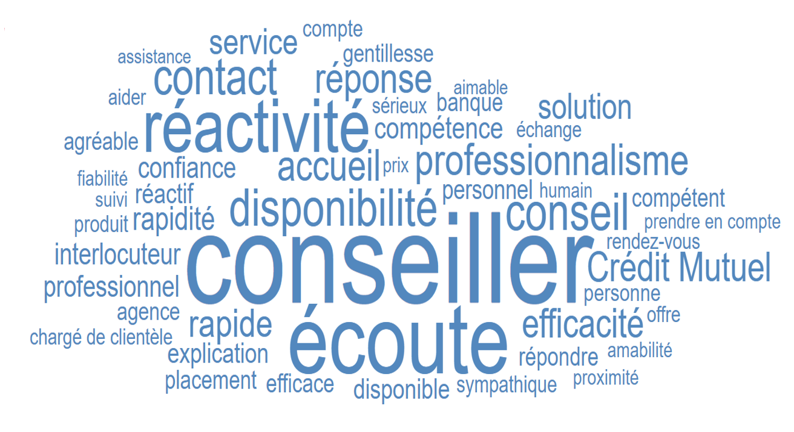



Tout d’abord je vais demander à Iness, Isabelle, Martine, et Ines de venir près de moi.
Elles sont à votre service et sont souvent le premier visage que vous voyez lorsque vous venez nous rencontrer, Martine elle, œuvre en coulisse pour le bon fonctionnement de la caisse.

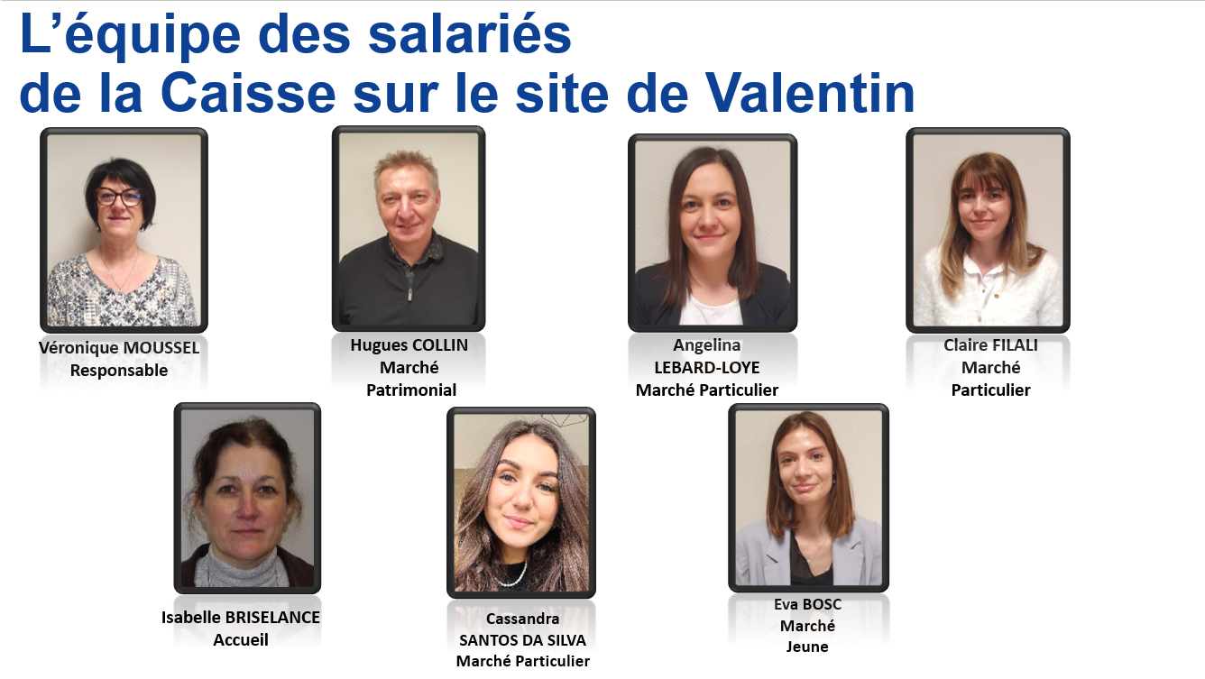

J’aimerais maintenant faire venir ceux qui sont à votre service sur le marché du particulier :
Véronique responsable de point de vente sur Valentin
Christophe responsable sur Rioz
Charline Angelina Claire Cassandra Hugues Edouard Laure Jeremy (associatif) Eva Melissa Stéphane (marché des jeunes) et Guillaume (marché Patrimonial)

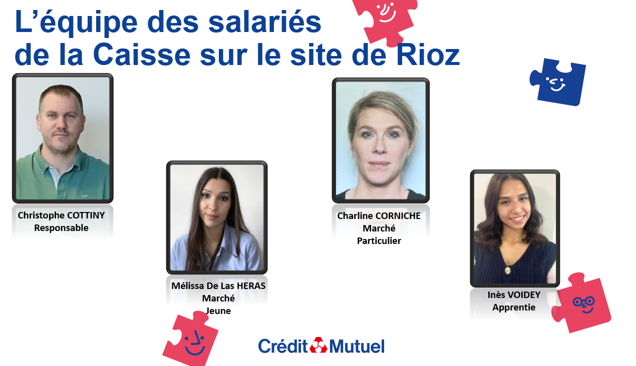

Sur le marché professionnel
Jc responsable commercial
Baptiste Responsable engagement
Laurent et Marion

Je tiens à tous vous remercier pour la confiance que vous accordez à l’équipe de votre Caisse. Je remercie aussi sincèrement mes collègues pour leur professionnalisme, leur disponibilité et leur bonne humeur ! Ils sont tous mobilisés pour assurer à l’ensemble des sociétaires et clients une remarquable qualité de service et honorer votre confiance.

- Faire applaudir l’équipe de salariés

Je vous propose maintenant de découvrir en vidéo le bilan de votre caisse sur l’exercice 2025 !


VIDEO DU BILAN

Je vous remercie de votre attention et passe la parole à Christian Girod Président du Conseil de Surveillance

Le Directeur passe la parole au Président du Conseil de surveillance pour la présentation du rapport du Conseil de surveillance.



CHRISTIAN :

Bonjour, je suis Christian GIROD, président du conseil de surveillance de la Caisse.

Le rôle du conseil de surveillance est de contrôler l’activité de la Caisse et la gestion du conseil d’administration.
Le conseil de surveillance s’est réuni 4 fois seul en 2025.

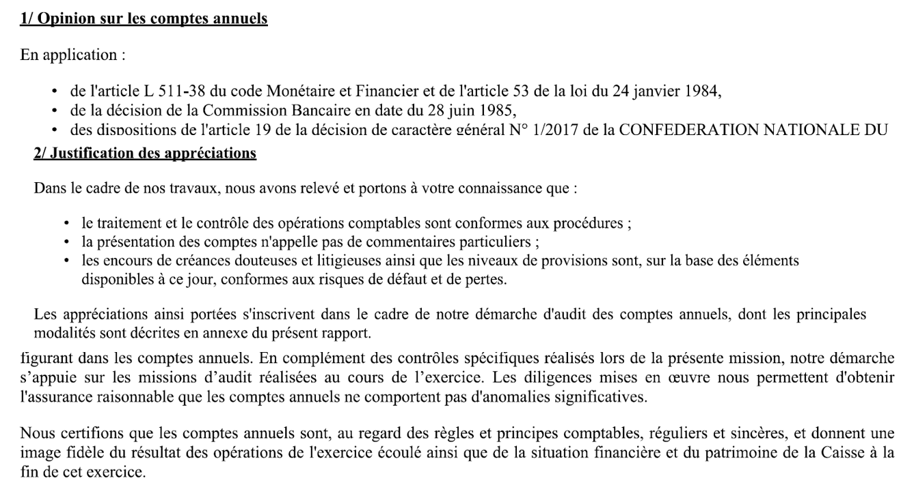(Double clic)

Nos relations sont excellentes avec les membres du conseil d’administration.
Les travaux réalisés par le conseil de surveillance comme le contrôle réalisé par l’inspection fédérale pour la certification des comptes, me permettent de vous indiquer que les comptes annuels sont, au regard des règles et principes comptables, réguliers et sincères, et donnent une image fidèle du résultat des opérations de l’exercice écoulé ainsi que de la situation financière et du patrimoine de la Caisse à la fin de cet exercice. Vous pouvez le constater à la lecture du rapport général et du rapport spécial établis par l’inspection fédérale, qui s’affichent sur le grand écran dans la salle.

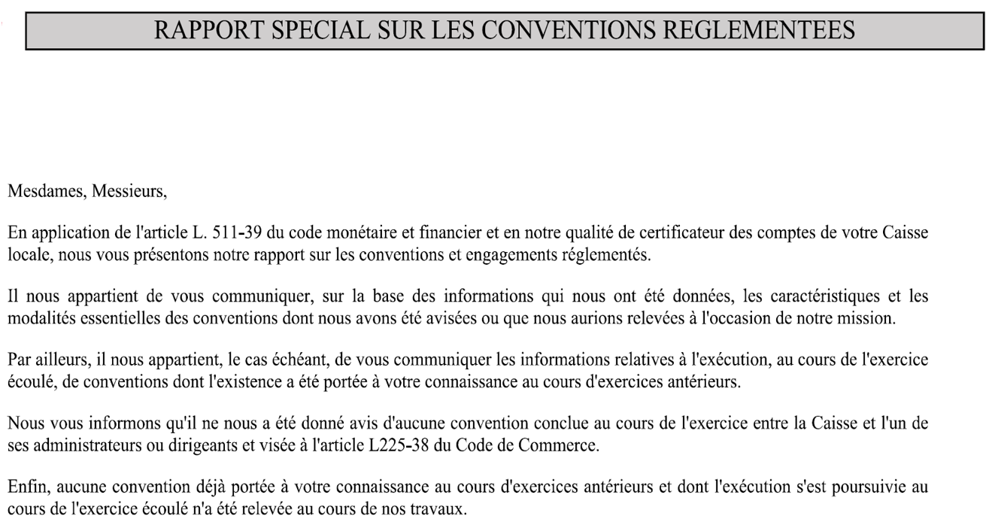

Les vérifications spécifiques réalisées concernant le respect des dispositions légales, statutaires et règlementaires, n’appellent pas de commentaires particuliers de la part de l’inspection fédérale comme du Conseil de Surveillance.
Je voudrais remercier l’ensemble des membres du conseil de surveillance, tous élus bénévoles, qui contrôlent, au nom des sociétaires, l’activité de la Caisse.

En suite logique avec ce qui vient de vous être exposé et en tant que Président du conseil de surveillance, je vous appelle à voter les résolutions qui vous sont présentées.
Je passe la parole au président du Conseil d’administration.

REMY :

Merci M le Président du conseil de surveillance.

Je voudrais remercier les élus du conseil de surveillance pour leur excellente contribution au fonctionnement de notre Caisse.

Madame Monsieur Les scrutateurs, à vous de jouer pour valider le bon déroulement des votes.

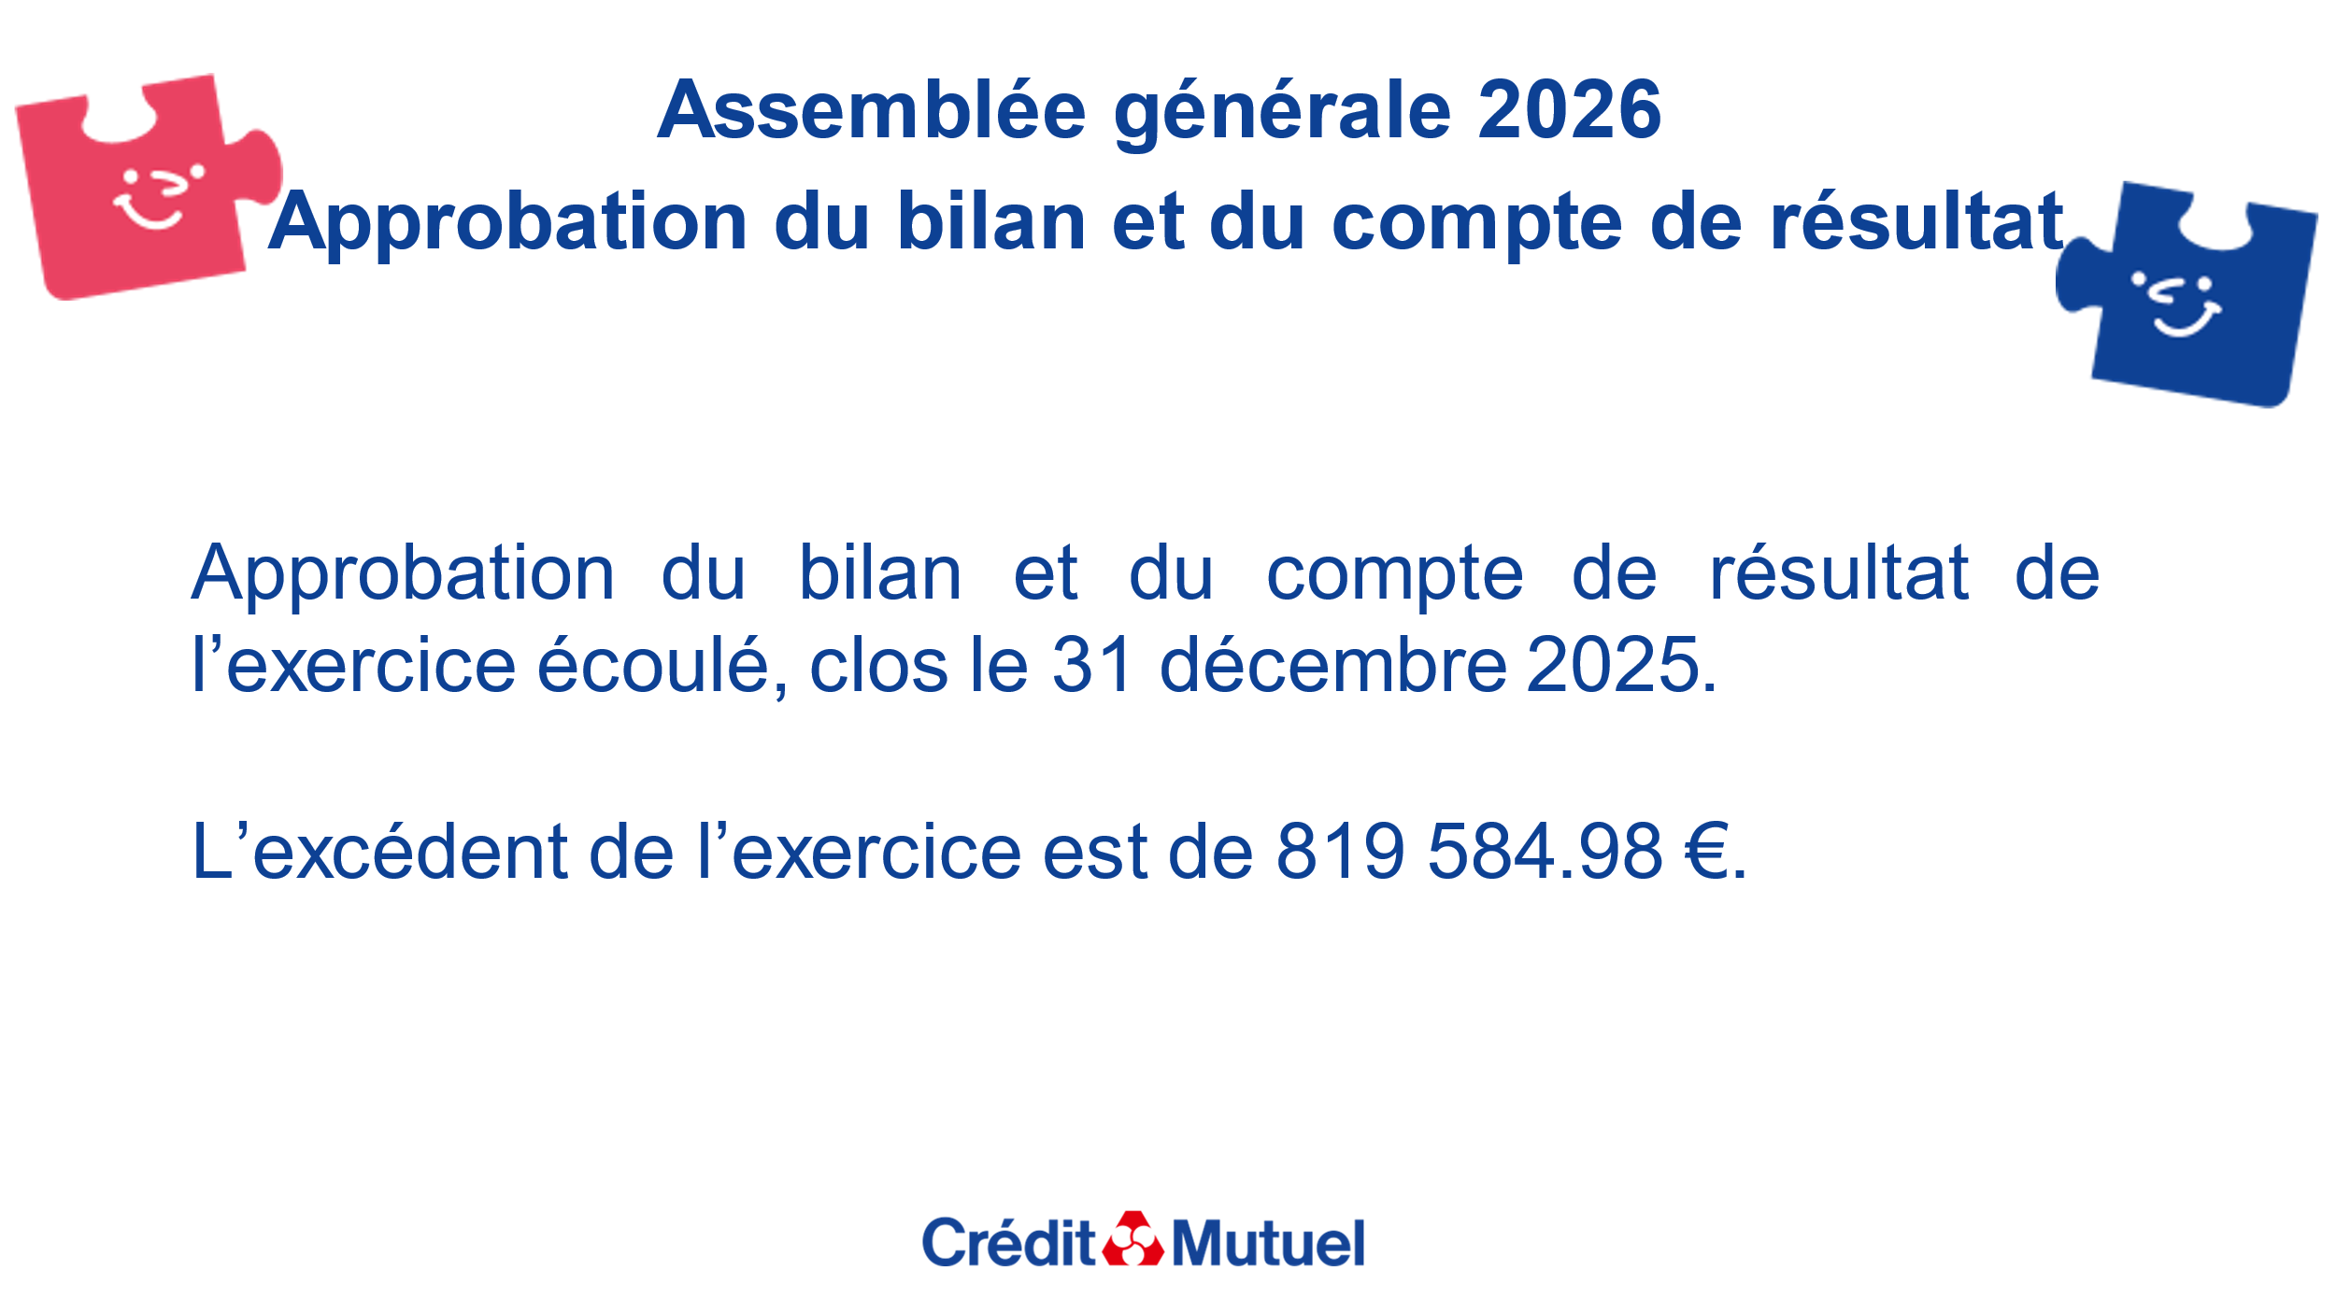

L’exposé de votre rapport nous permet désormais de passer au vote des résolutions :
Nous allons maintenant procéder au vote de la résolution qui s’affiche (sur l’écran dans la salle).

Seuls les sociétaires qui ont un carton et qui n’ont pas déjà voté peuvent voter à présent.
Qui est contre ?
Qui s’abstient ?

La résolution est adoptée à la majorité

(le directeur ajoute aux votes réalisés dans la BAD et en Caisse, repris sur la feuille éditée à partir de INVIT, les votes contre/abstention/pour, réalisés dans la salle et le total.
Il reportera les jours suivants ces résultats dans INVIT, ils seront ainsi repris dans la BAD pour que les sociétaires puissent trouver les résultats des votes globaux à l’AG).

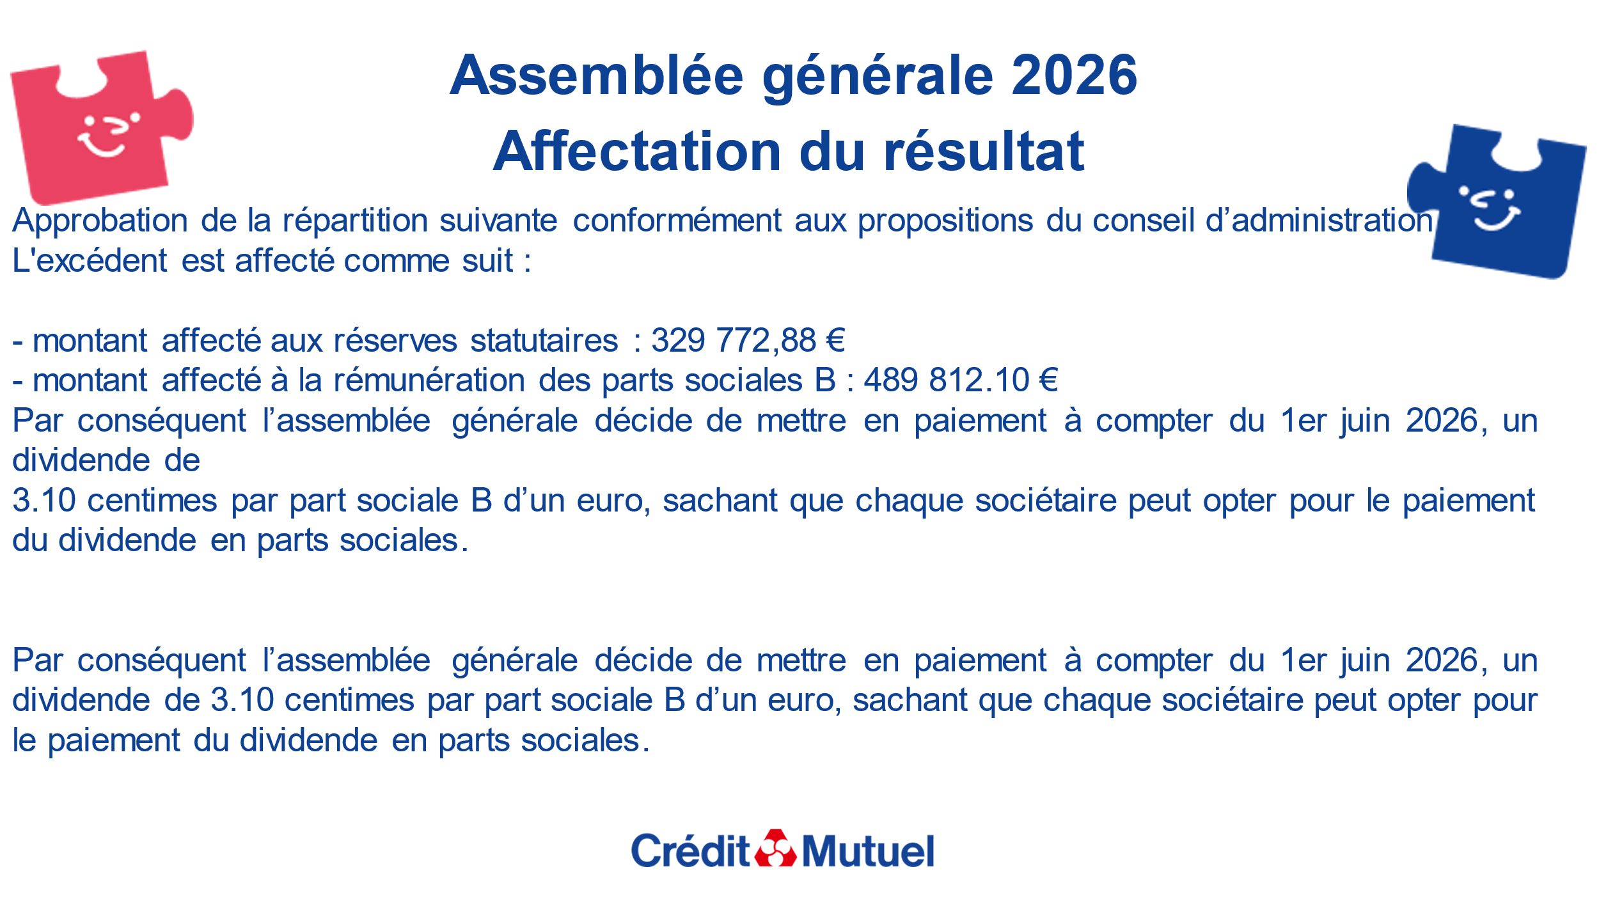

Voici la résolution relative à l’approbation de l’affectation du résultat. C’est une décision prise par l’assemblée générale sur proposition du Conseil d’administration de la Caisse relative au traitement des résultats.
Dans le cas d’un résultat positif, il peut être affecté principalement à la distribution des dividendes, c’est-à-dire la rémunération des parts sociales B souscrites par les sociétaires, et à la constitution de réserves. Il peut également être reporté sur l’exercice suivant. L’affectation aux réserves permet de renforcer la solvabilité de la Caisse et ainsi la sécurité des sociétaires.

Qui est contre ?
Qui s’abstient ?
La résolution est adoptée à la majorité

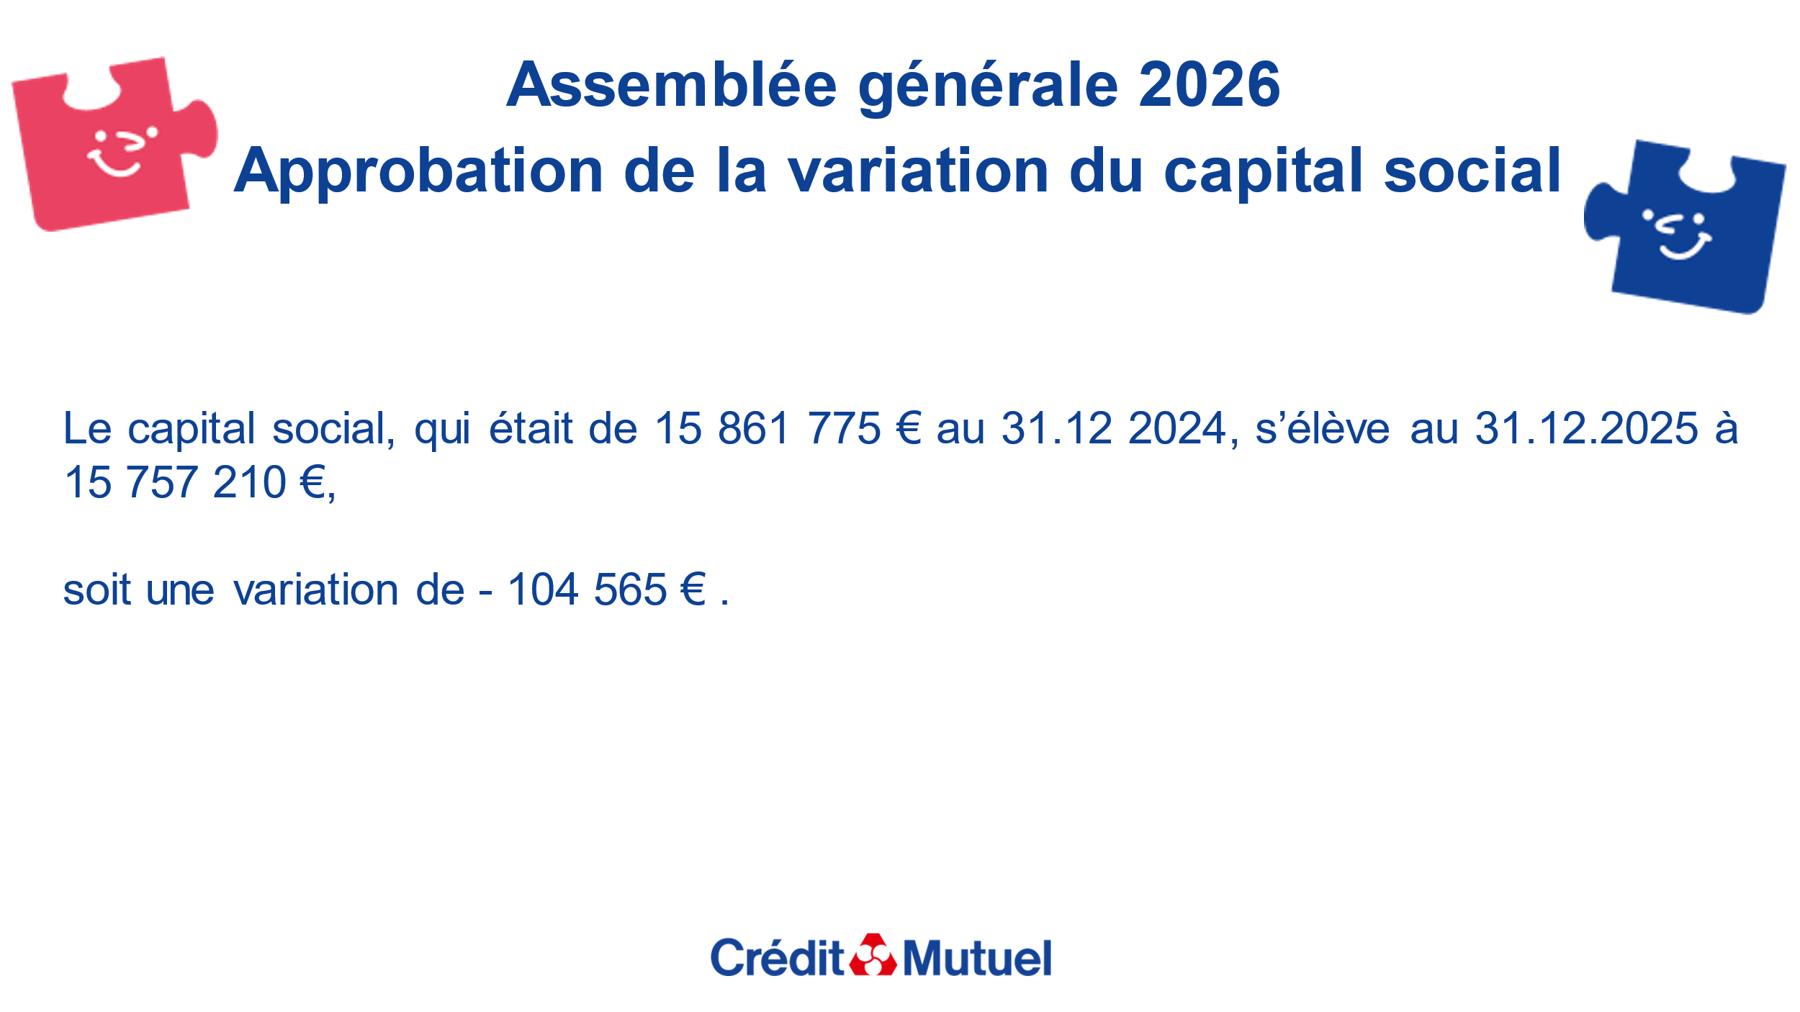

Il vous est désormais proposé d’approuver la variation du capital social, en effet la Caisse de Crédit Mutuel est une coopérative à capital variable. Chaque année il revient à l’assemblée générale d’approuver l’évolution du capital social détenu par les sociétaires au titre des parts sociales A et B.

Qui est contre ?
Qui s’abstient ?
La résolution est adoptée à la majorité

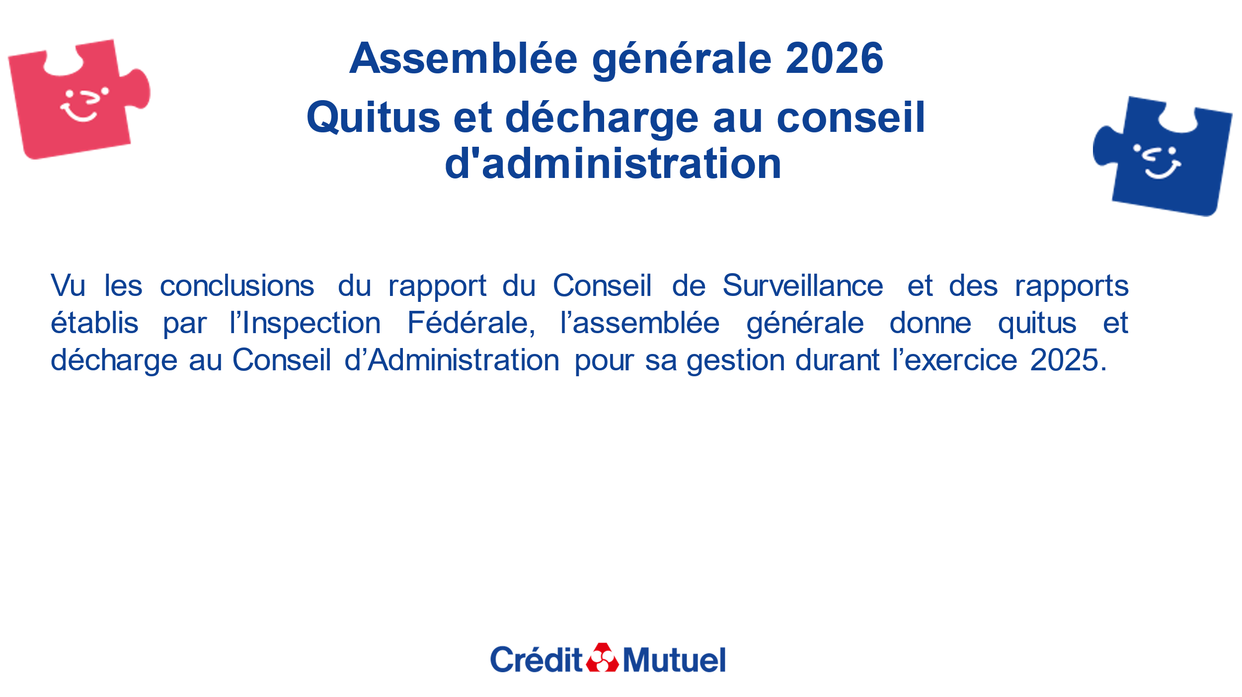

Nous allons procéder au vote de la résolution relative au quitus.
Donner quitus au Conseil d’administration signifie que les sociétaires de la Caisse approuvent sa bonne gestion durant la période du 1er janvier au 31 décembre 2025 et déchargent le Conseil de sa responsabilité (être quitte).

Qui est contre ?
Qui s’abstient ?
La résolution est adoptée à la majorité

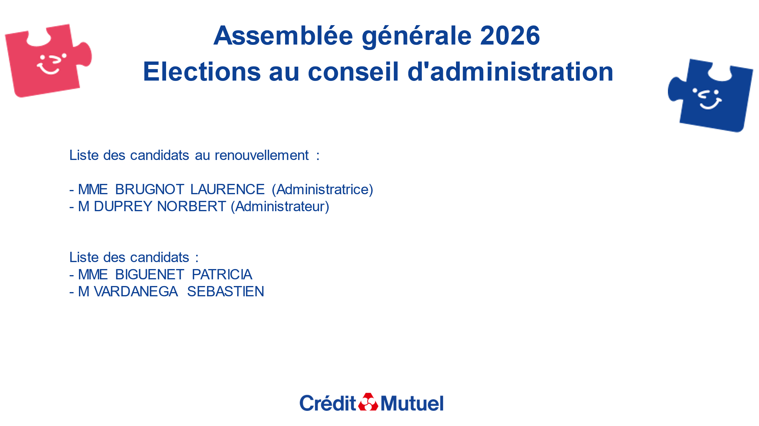

Elections des membres du Conseil d’administration
Nous allons procéder au vote de la résolution qui s’affiche (sur l’écran dans la salle).
Nous allons procéder à l’élection des sociétaires de la Caisse qui vous représenteront au sein du Conseil d’administration.
Seuls les sociétaires qui ont un carton et qui n’ont donc pas déjà voté peuvent voter.

Les faire se lever
2 Candidats au renouvellement :

Election de Mme Laurence BRUGNOT
- Qui est contre ?
- Qui s’abstient ?
Mme Laurence BRUGNOT est élue à la majorité

Nous passons à l’élection de M Norbert DUPREY
- Qui est contre ?
- Qui s’abstient ?
M Norbert DUPREY est élu à la majorité

2 nouveaux candidats

Election de Mme Patricia BIGUENET
- Qui est contre ?
- Qui s’abstient ?
Mme Patricia BIGUENET est élue à la majorité

Nous passons à l’élection de M Sébastien VARDANEGA (absent raison pro)
- Qui est contre ?
- Qui s’abstient ?
M Sébastien VARDANEGA est élu à la majorité

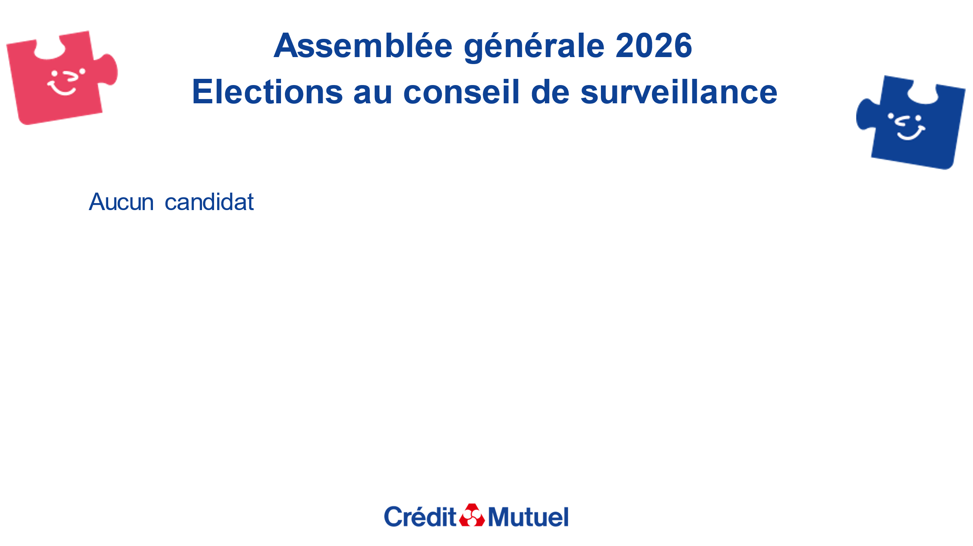

Elections des membres du Conseil de surveillance
Nous allons procéder à l’élection des sociétaires de la Caisse qui vous représenteront au sein du Conseil de surveillance.

Un poste été à pourvoir, faute de candidat celui-ci restera vacant pour cette année.

D’ailleurs si certains sont intéressés je les invite à se rapprocher de vos élus ou du Directeur.

Je laisse la parole à Thierry pour les réponses aux questions des sociétaires.

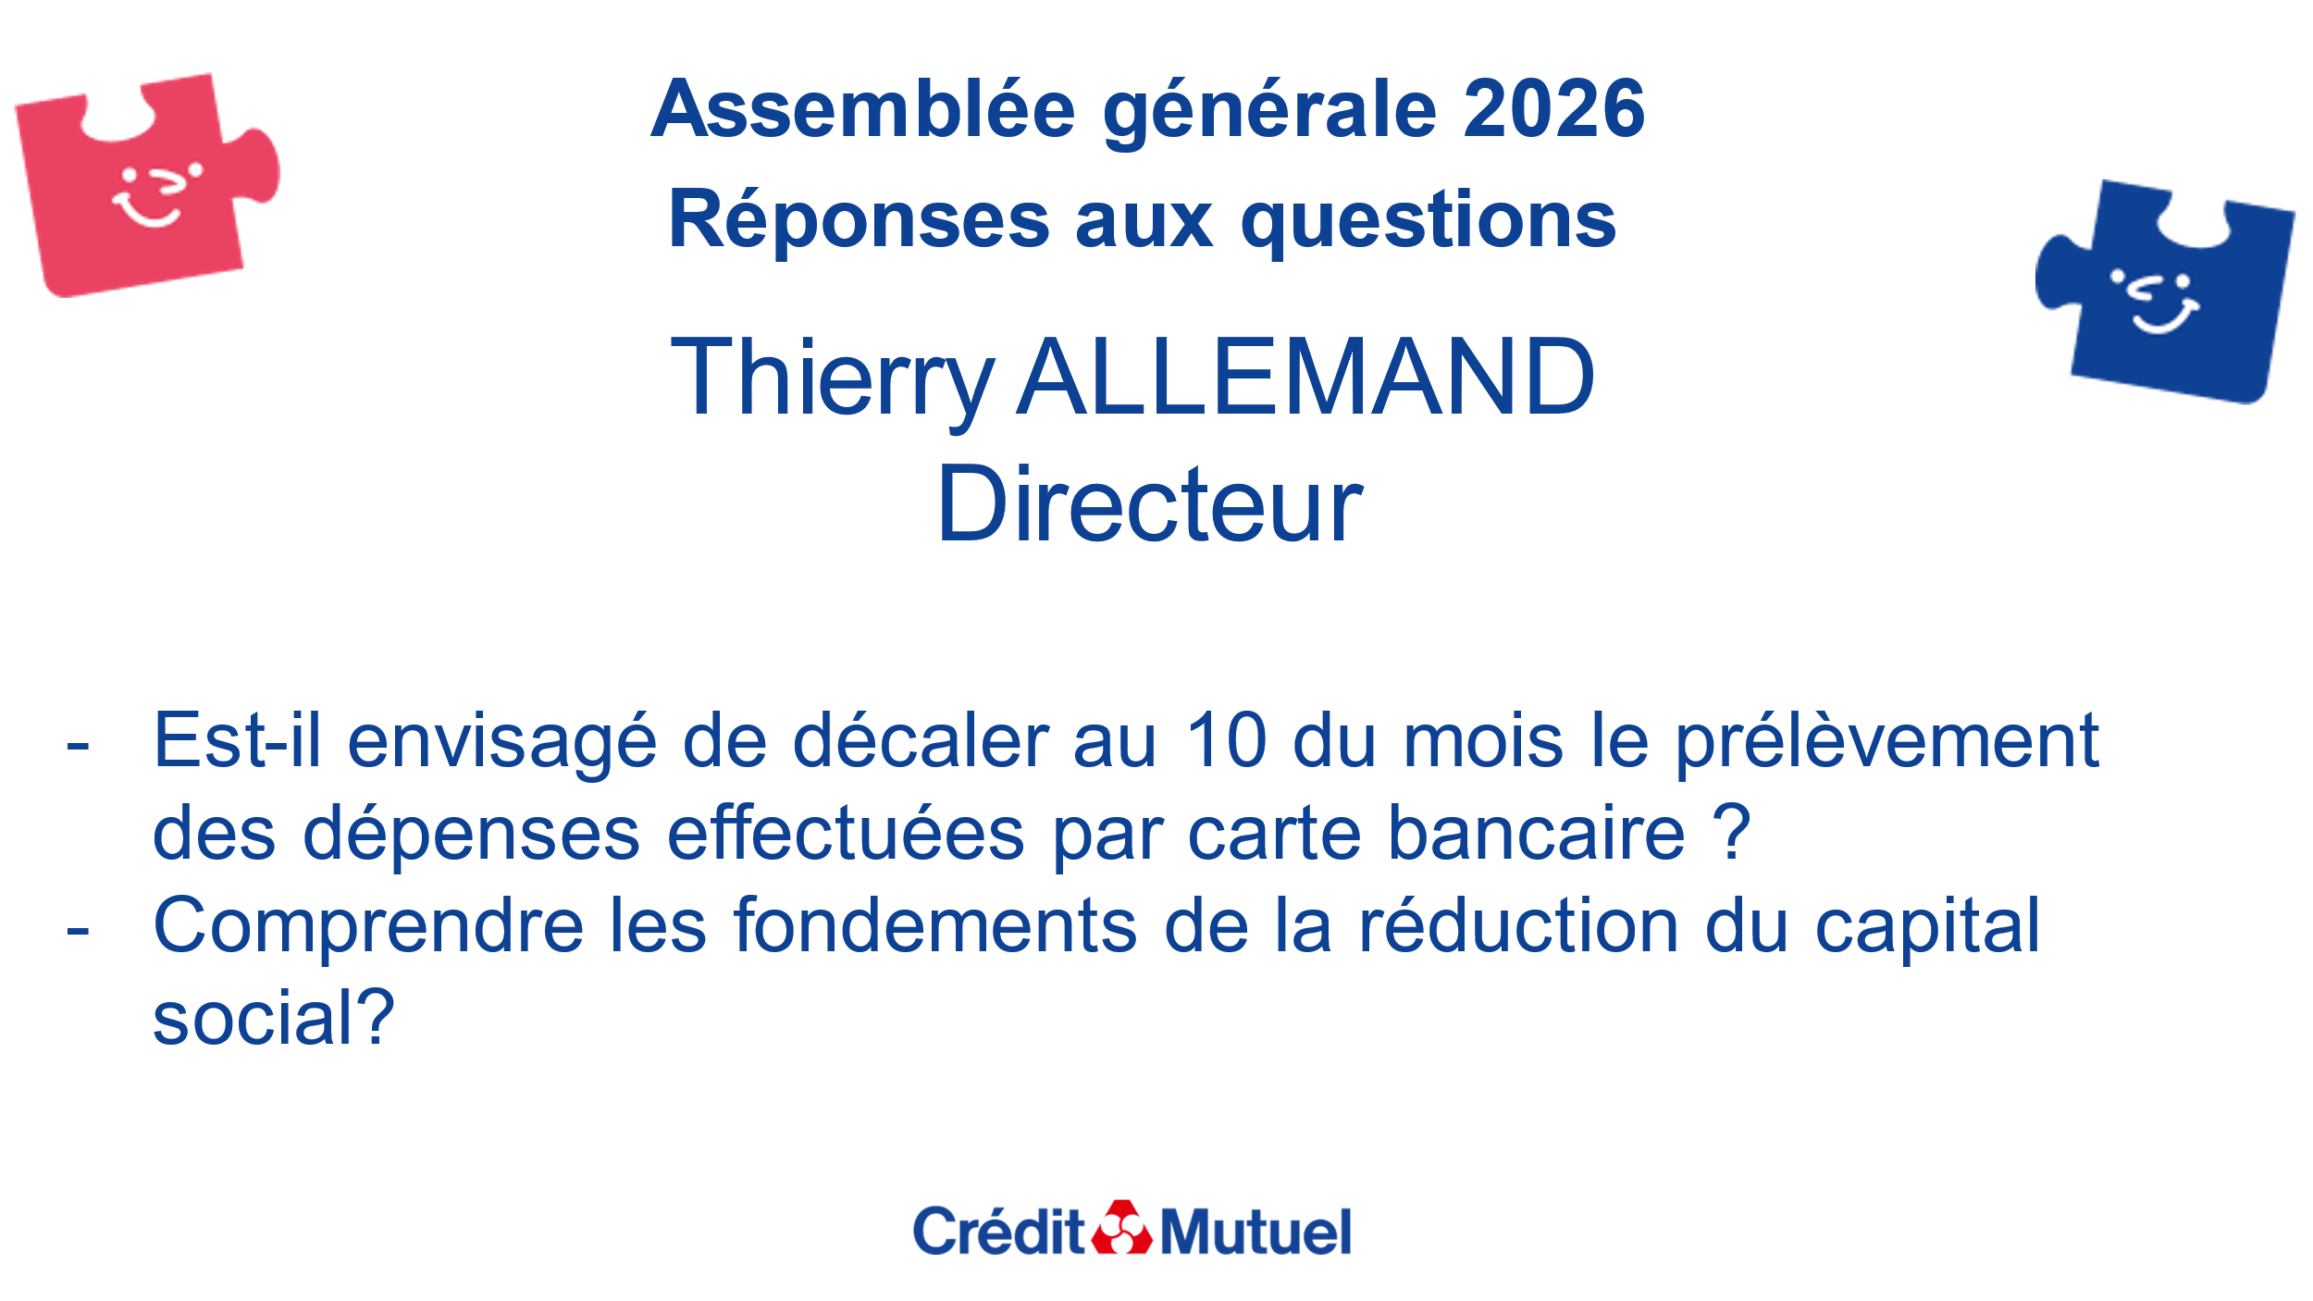
Thierry : 2 questions ont été transmises par nos sociétaires

Est-il envisagé de décaler au 10 du mois le prélèvement des dépenses effectuées par carte bancaire ?

Pour des raisons techniques, il n’est pas possible de faire du sur mesure en la matière, c’est pour cette raison que l’ensemble des cartes à débit différé ont toutes la même date de prélèvement des opérations (le 20 du mois si c’est un jour ouvré). En effet, tout est centralisé (passage des écritures, édition des relevés cartes…)

Comprendre les fondements de la réduction du capital social ?

Votre CCM est une coopérative à capital variable, son capital social est composé de la somme des Parts sociales A (qui fait de vous un sociétaire de votre caisse) et de parts sociales B (produits de placement avantageux réservés aux sociétaires)

Chaque année nous avons de nouveaux sociétaires et ceux-ci (nouveaux ou pas) achètent ou vendent des parts B tout au long de l’année.
Lors de l’arrêté des comptes au 31/12, nous faisons la somme de ces opérations et nous obtenons un chiffre positif ou négatif qui modifie le montant des capitaux propres à la hausse ou à la baisse.

Je vous remercie et bien entendu l’ensemble de l’équipe et moi-même sommes à votre disposition si vous avez d’autres interrogations.

Je rends la parole à Rémy pour la conclusion.

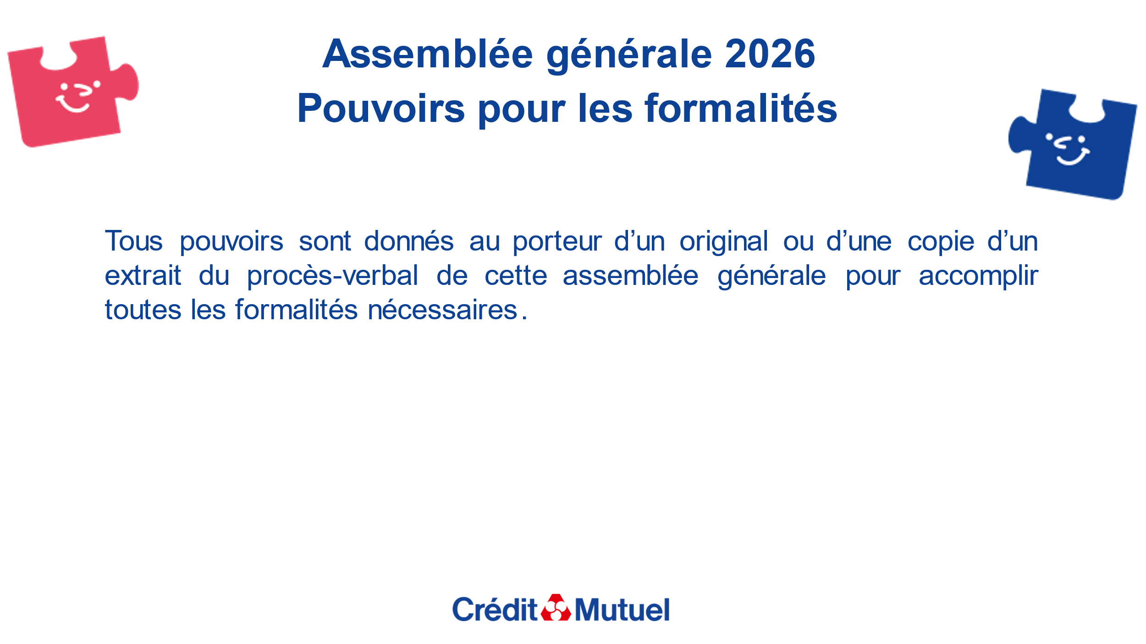

Rémy :

Et pour terminer l’assemblée générale ordinaire, nous passons au vote de la résolution sur le pouvoir pour les formalités. Cette résolution usuelle et purement formelle permet à une autre personne que le Président de l’assemblée générale d’effectuer les formalités légales consécutives à la réunion.

Qui est contre ?
Qui s’abstient ?
La résolution est adoptée à la majorité

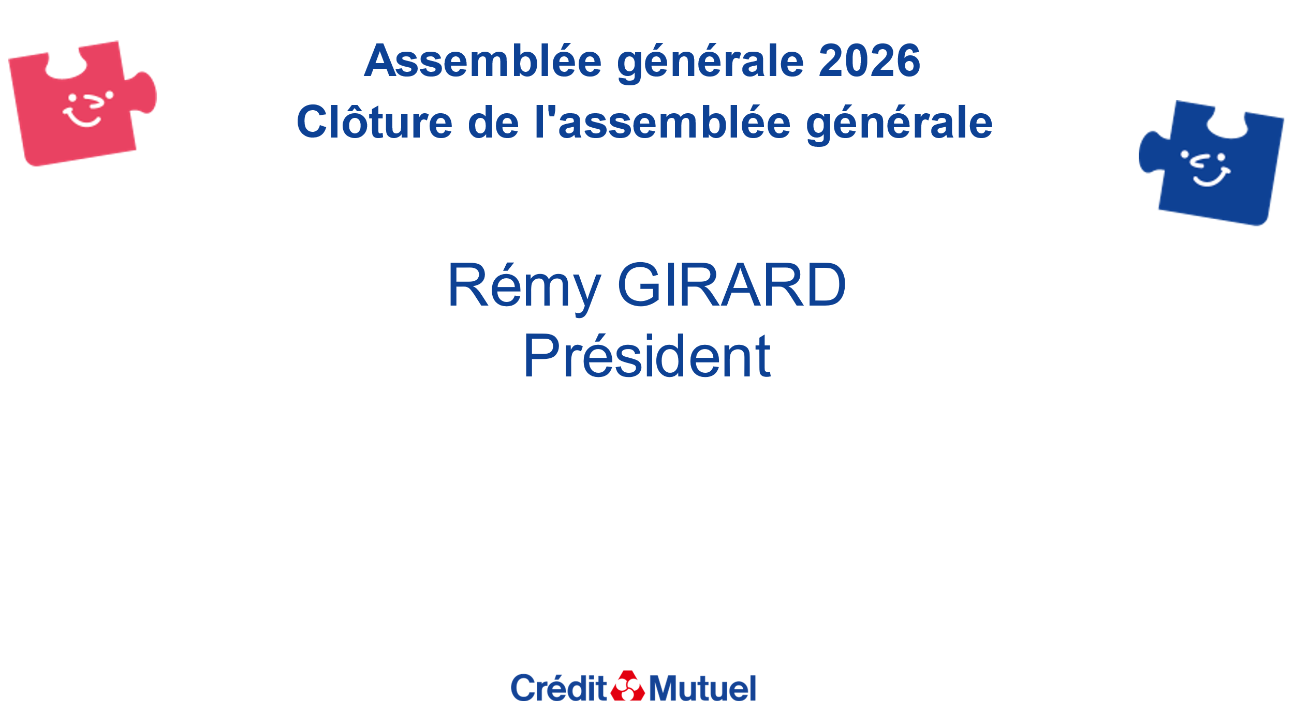

L’ensemble des points à l’ordre du jour vous ont été présentés, je déclare l’Assemblée générale close.

Vous pouvez dès à présent réserver la date du 26/03/2027 pour notre assemblée générale.



Avant de se retrouver au buffet et partager un moment de convivialité, je voudrais au nom de la Caisse remercier notre traiteur la maison Cottin à Emagny, la Chambre de Commerce et d’Industrie pour son accueil et la société Valentin Audiovisuel pour la logistique.
Et n'oubliez pas le LEA.!!!
Bonne soirée à tous et à l’année prochaine !

